北京邮电大学计算机学院软件工程专业
2020-2021 学年第 1 学期项目总结报告

课程名称： 编译原理与技术

项目名称： 词法分析程序的设计与实现

项目完成人：

指导教师： 修佳鹏

日 期： 2020 年 11月 3日
- 项目目的和要求

实验内容
设计并实现C语言的词法分析程序，要求实现如下功能：
（1）可以识别出用C语言编写的源程序中的每个单词符号，并以记号的形式输出每个单词符号。
（2）可以识别并跳过源程序中的注释。
（3）可以统计源程序中的语句行数、各类单词的个数、以及字符总数，并输出统计结果。
（4）检查源程序中存在的词法错误，并报告错误所在的位置。
（5）对源程序中出现的错误进行适当的回复，使词法分析可以继续进行，对源程序进行一次扫描，即可检查并报告源程序中存在的所有词法错误。

实现要求
可以选择以下两种方案中的一种实现。
方法1：采用编程语言，手工编写词法分析程序；
方法2：基于LEX，自动生成词法分析程序。
- 项目开发环境
- 高级编程语言部分
开发环境：python3
- Lex部分
操作系统：Windows10 1909
开发环境：msys2套件、mingw64、g++、lex
- 项目内容
- 完成高级语言编写词法分析器。
- 完成Lex编写词法分析器。

- 项目结果及分析
- Python实现结果
- 使用Python编写一个识别C语言词法的自动机，对一段C语言代码进行词法分析，分析结果如下图所示：
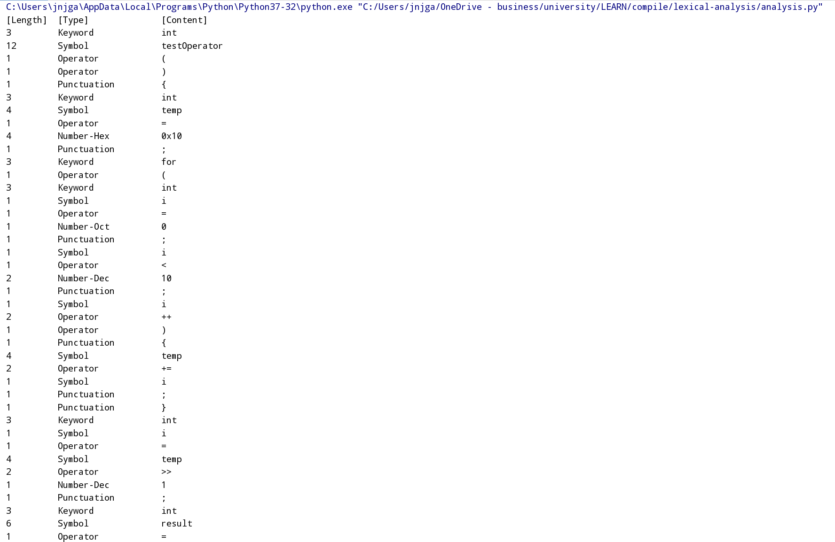
- 该词法分析器提供了一定的统计功能，可以统计不同类记号的频数、代码行数、字符数。
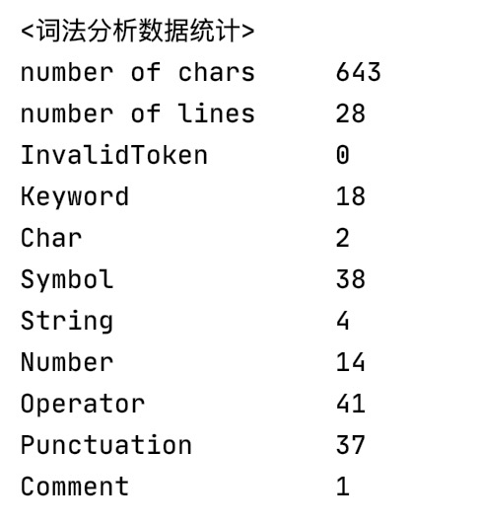
- Lex实现结果
- 使用lex和g++将编写的lex.l文件编译成词法分析程序，之后对一段C语言代码进行词法分析，分析结果如下图：
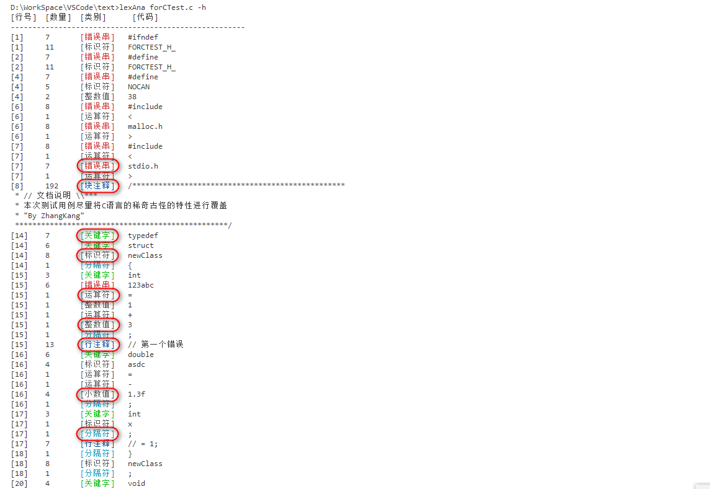
本生成的词法分析程序以单词的形式输出检测结果。并标识出单词的类型（以不同的颜色显示），如果检测到不能识别的单词则以红色显标识。
- 统计源程序信息
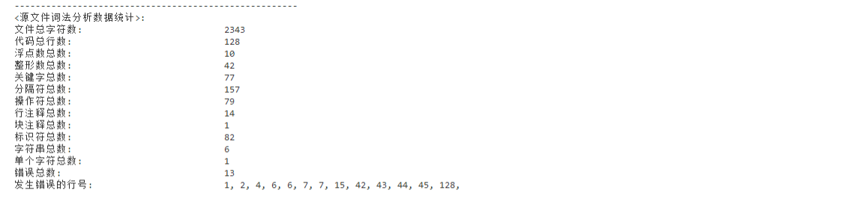
本生成的词法分析程序可以在最后打印本次词法分析的情况。包括各种单词类型的统计数目、识别出的错误数量以及发生错误的行号。

- 项目人员、进度安排及完成过程
- 使用Python实现
- 人员分工
乔中沛、田豪鹏、赵君逸
- 进度安排
时间结点 | 主要工作
10.4 – 10.11 | 搭建自动机代码框架、粗略识别基本类型
10.11 - 10.16 | 精细整型、浮点型多格式和后缀识别
10.14 - 10.20 | 添加错误处理例程
10.24 -10.29 | 完善代码，添加信息统计

- 完成过程
- 定义所需识别的记号
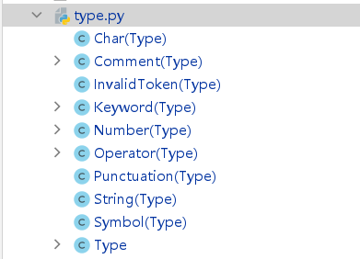
其中基类Type的定义如下：
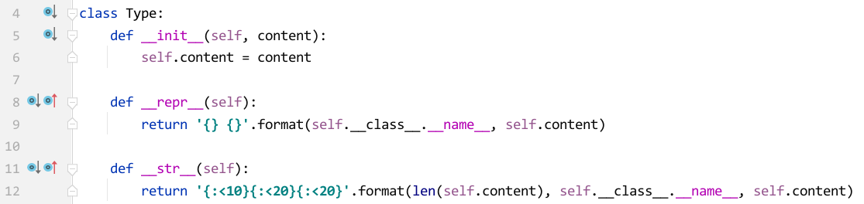
其中包括了构造方法和两种分别用于调试和输出的格式化字符串。
- 搭建自动机框架
首先定义DFA状态的基类：
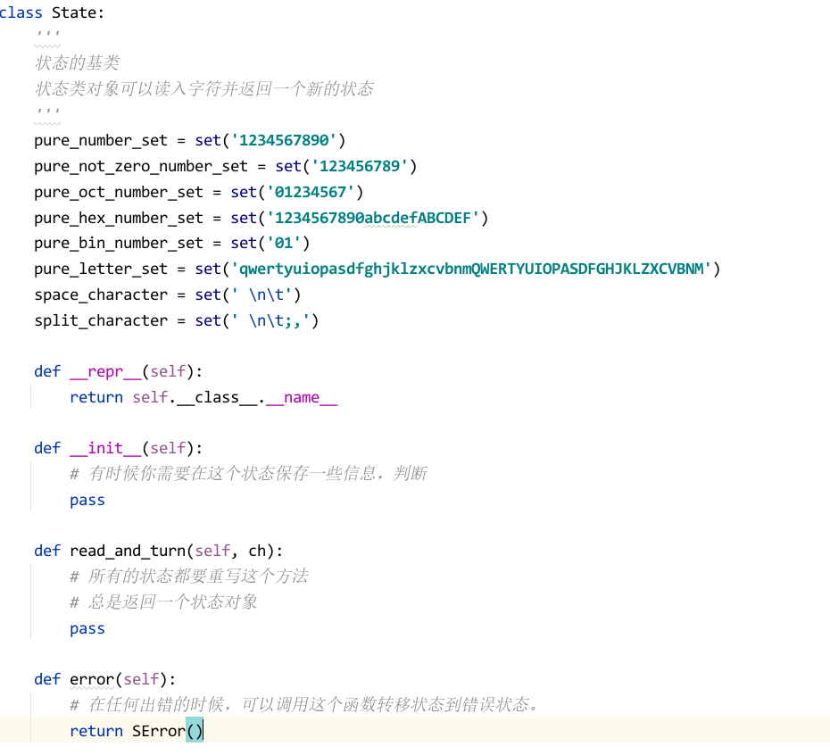
在这个基类我们定义了一些基础集合，一个方法read_and_turn()，每一个状态都要重写这个方法作为状态转移函数，并且给出了转移到错误状态的函数error()
由状态的基类派生出两个重要的状态类：StateFinish类、SError类：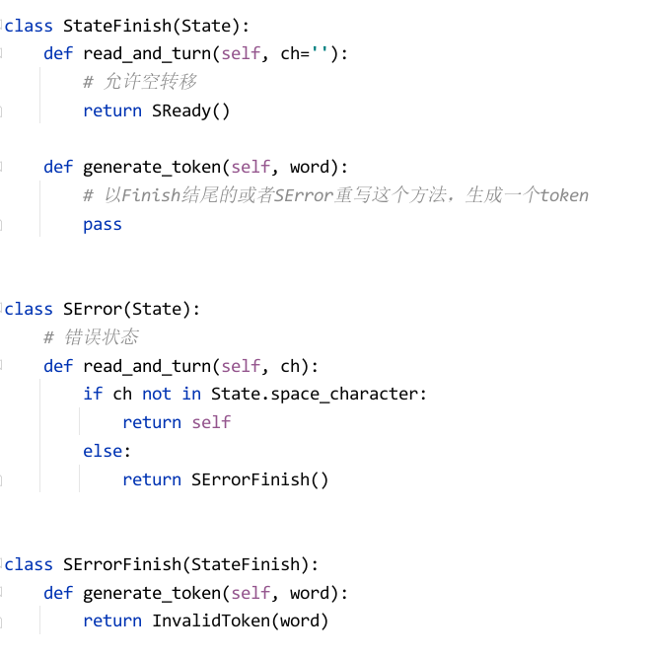
StateFinish类的作为接收一个Token状态的基类，每一个子类都要重写generate_token函数。
SError类作为错误处理的类，要给错误的接受状态进行处理，在SError状态循环读入字符，直到读到下一个空白字符为止（空格回车和制表符），转移到SErrorFinish，输出一个不合法Token对象（InvalidToken）.
下面我们来看看状态转移过程：
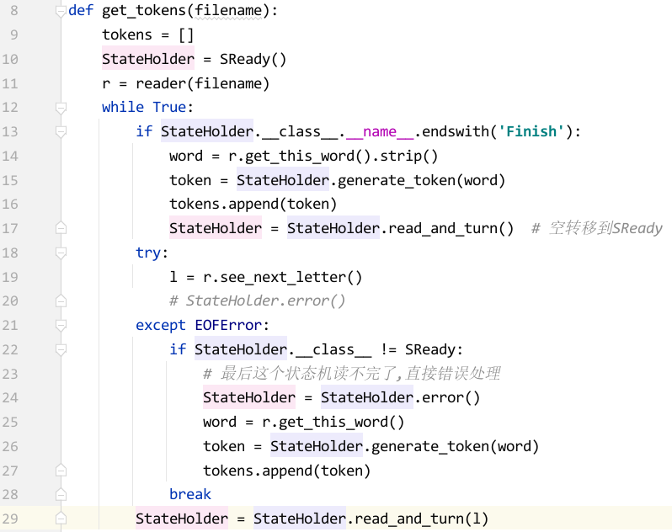
在这个状态转移循环中重点是第29条行，这条语句意味着这个状态读入一个字符l并转移到下一个状态，在主循环中首先处理当前是可以生成一个token的*finish状态，下面处理了读入下一个字符的相关工作。
完成粗略类型的识别。对于比较简单的C语言支持的记号如：标识符（Symbol），关键字（Keyword）,标点（Punctuation）、操作符（Operator）等，构建自动机进行识别。以识别操作符Operator为例：识别一个操作符需要若干状态，但我们考虑到代码的复杂度和可读性，对其进行了状态压缩，将操作符前缀保存在对象中，以实现模拟多个状态。
对于标识符和关键字：
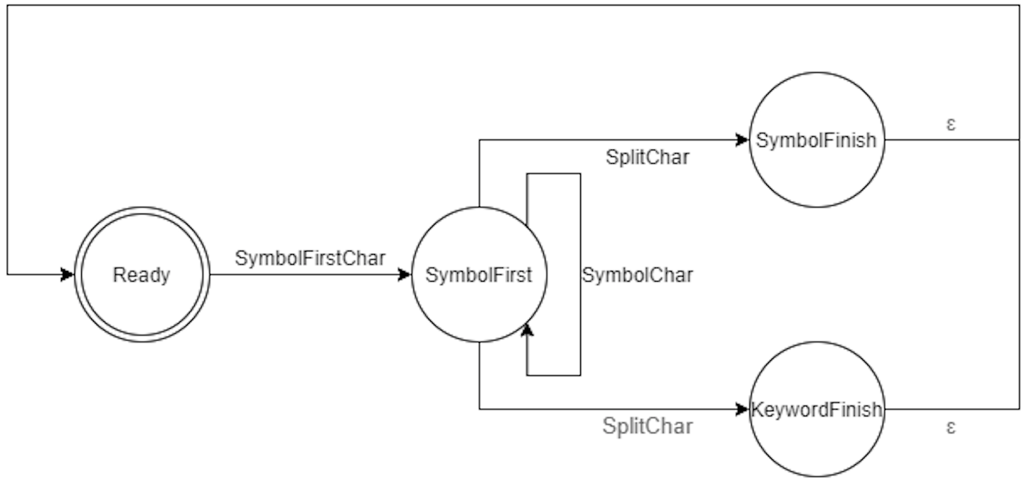
在读取到合法的标识符或关键字的开始符号（大小写字符和‘_’）后，进入SymbolFirst状态；在读取到分隔符（逗号、空格、分号等）后，将已经识别的符号和关键字表做对比，如果是关键字则识别为Keyword，进入到KeywordFinish状态；否则识别为Symbol，进入SymbolFinish状态。
对于运算符和注释：
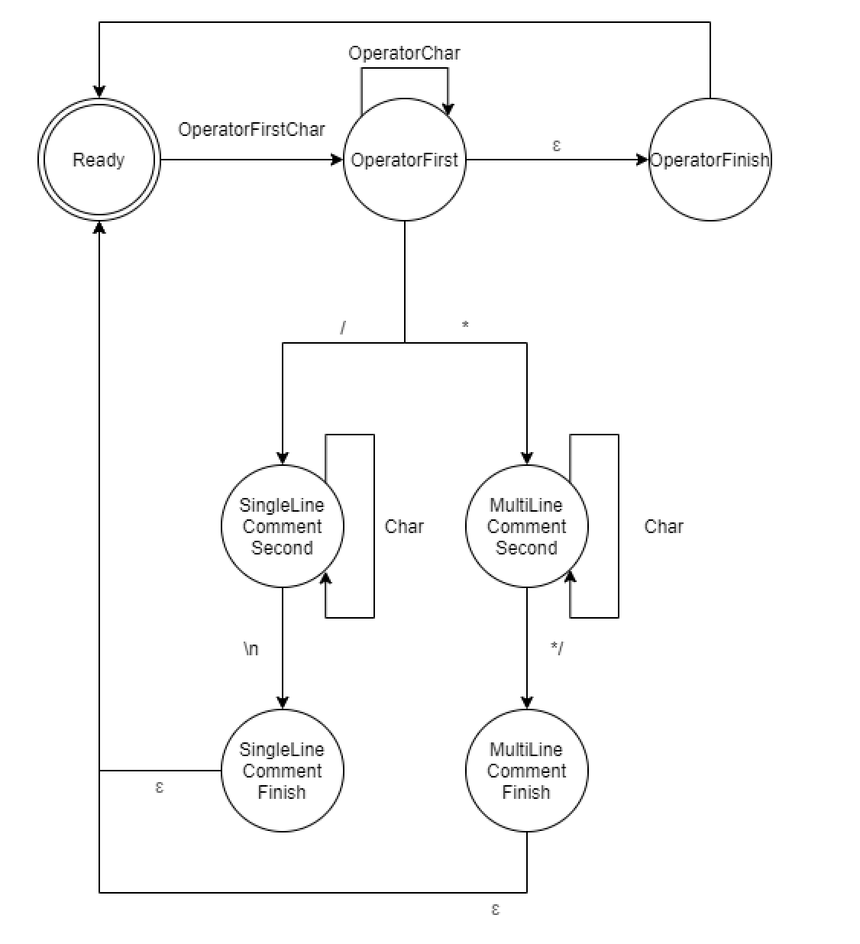
对于运算符，采用最长匹配原则，在读取到运算符号时，进入OperatorFirst状态，并持续储存已匹配到的运算符串，直到读取到分隔符。之后进入OperatorFinish状态，与运算符表做匹配，如果无匹配则识别为错误运算符。
特别的，识别到一个‘/’后，如果下一个字符也是‘/’，则进入SingleLineCommentSecond状态，持续识别字符直到换行；如果下一个字符是‘*’，则进入MultiLineCommentSecond状态，持续识别字符，直到识别‘*/’。
对于标点符号：
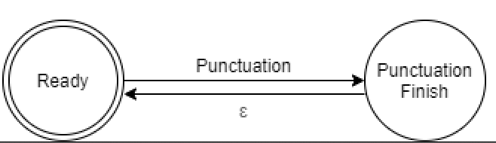
认为花括号、逗号、分号等标点符号都只有一个字符，读取到标点符号后直接进入PunctuationFinish状态，识别该符号并空转移到Ready状态。
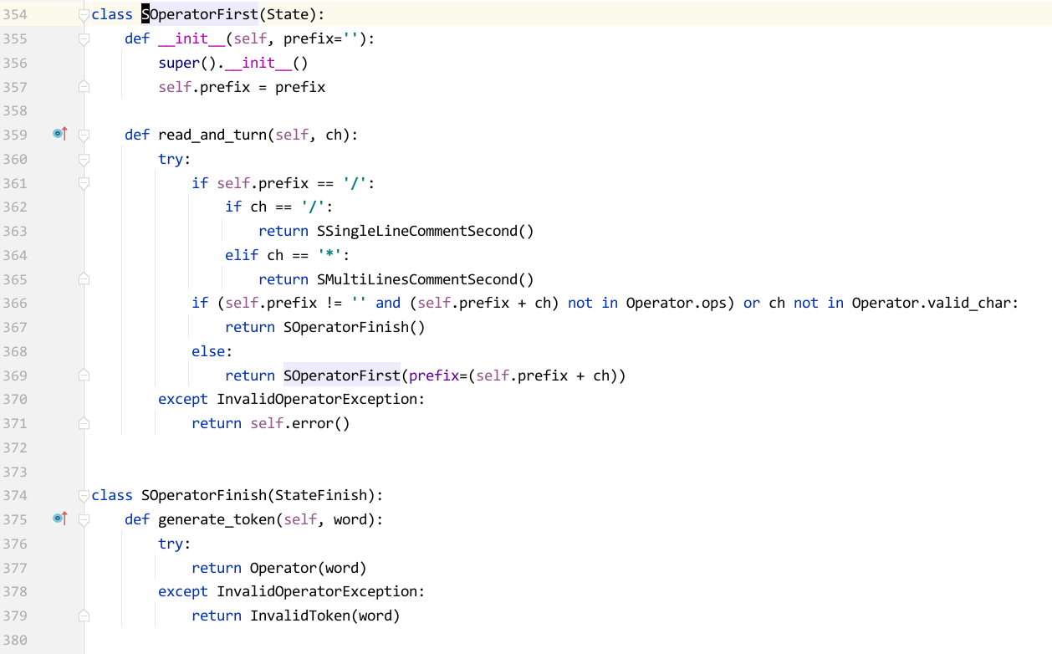
- 精细构建支持多格式和各类后缀的识别整型、浮点型的自动机
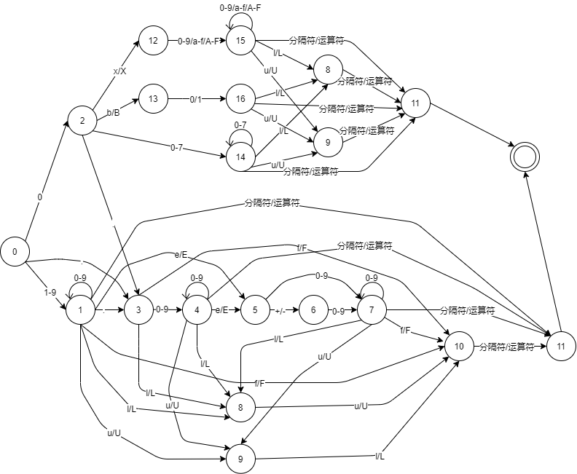
上图为数字相关识别的自动机，包括2，8，10，16进制数字的识别，支持科学计数法和数字常量后缀。设计该自动机时，可以将识别工作分块支持，先支持某一个进制的数字，在此基础上添加后缀的支持，接着扩展到其他进制的数字，逐步构建较为复杂的自动机。
- 添加错误处理例程
第一类：在状态转移中添加错误输入对应的转移，即转移到SError状态
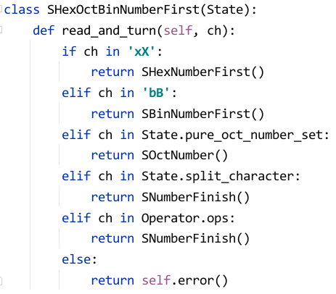
由SError状态继续读入剩余字符并将这个字符串转移为不合法Token。
第二类：处理读入时的边界问题：
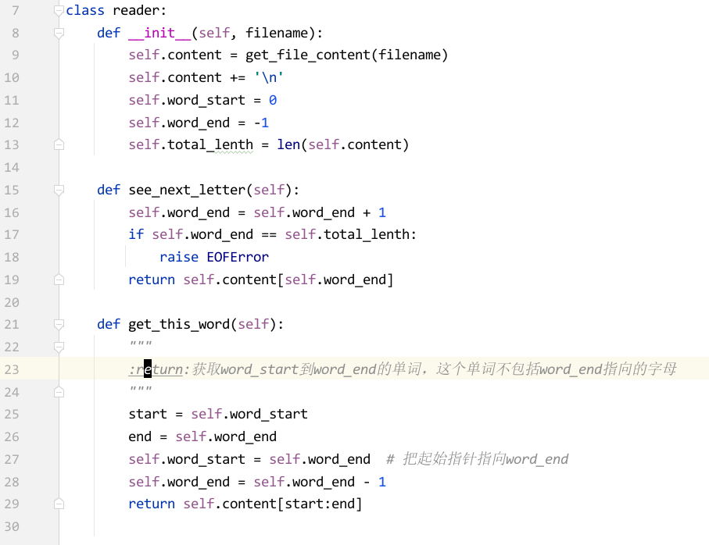
这段代码展示了读入的工具类reader的三个方法，在读下一个字符时，调用see_next_letter方法，并对超过文件字符数后的情况，抛出异常。这个异常由如下代码处理：
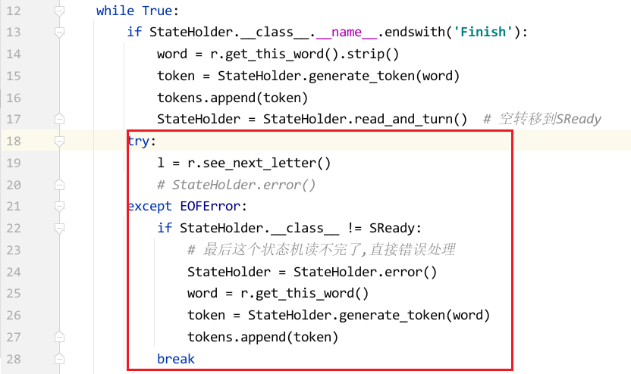
即如果已经读完全部文件，并且当前自动机并不处于就绪（SReady）状态，则该状态直接进入错误处理流程，将目前所读字符，转换为一个InvalidToken
  - 添加信息统计
将token数组输入该类，用于统计token相关信息，每类token的个数、信息以及格式化输出
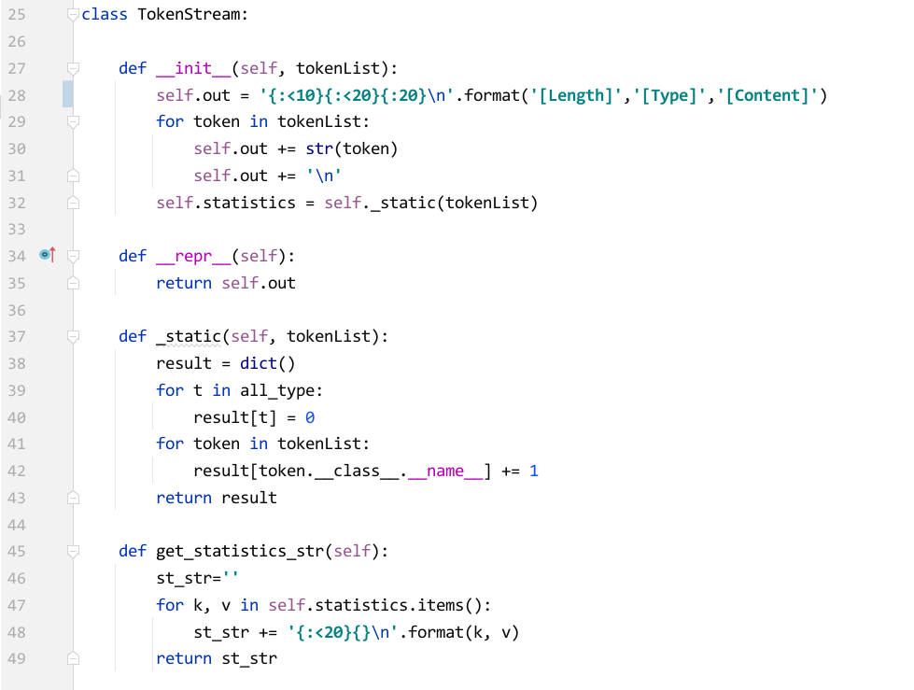
- 尽量支持的值得一提的C语言特性
传统C语言不一一说明，这里只提亮点部分：
识别浮点数的各种格式，包括后缀、科学计数法。具体格式参考如下（由于p计数法只有c99支持，这里不做兼容）
1.2 1.2f 1.F .3 1.2e2 .2E+3 1.2e-3l 1.e-33f 1.l

识别整形的各种格式、各种进制，包括后缀、二进制、八进制、十六进制
1 1l 1u 1uL 01234567 0xFEa1 07777ul 0xabFLu 0b1010 0b11UL

识别C语言支持的字符串，普通字符串（带转义符）、换行字符串
"'123'"
"/*\"\&9s\
*/"

- 使用Lex实现
- 人员分工
张康、徐龙
- 进度安排
时间结点 | 主要工作
10.4 – 10.11 | 完成基础框架搭建
10.11 - 10.16 | 精细字符串识别、精细注释识别
10.14 - 10.20 | 精细整型、浮点型多格式识别
10.24 -10.29 | 添加错误识别、添加颜色支持
- 完成过程
- 对Lex的学习
下面对Lex的原理和组成进行介绍：
Lex本来是Linux下的工具，C语言开发，用于根据定义好的规则（正则表表达式）自动分析生成可以识别符合这些规则的词法分析程序。它的工作原理实际上是根据规则生成NFA，将NFA变换成DFA，将DFA经化简后，生成对应的自动机模拟程序，即实现了词法分析。
Lex文件有一定的编写规范，其源程序分为三部分，每部分由“%%”分割，三部分分别如下：
[第一部分：定义段(Definition Section)]
该部分分为两部分，第一部分以符号“%{”和“%}”包裹C/C++语句，主要用于做一些声明和定义。这一部分被Lex翻译器处理后会全部拷贝到文件lex.yy.c中。（注意“%{”和“%}”必须顶着行首写）
第二部分是一组正则定义。正则表达式定义了不同记号的识别模式并将其绑定一个名字（可以理解为模式名字），会在后面的规则段使用。
%%
[第二部分：词法规则段(Rules section)]
该部分将匹配的规则与特定的动作绑定，动作指的是“{}”定义的C语言句子，每当定义的某个规则被匹配时就会调用其对应的动作语句。
%%
[第三部分：辅助函数段(C code Section)]
该部分用C/C++编写，到lex.yy.c中。用于执行一些命令或是定义一些在词法规则段中会用到的函数。这一部分一般会被直接拷贝

需要注意的是Lex的正则表达式语法和其它的有些不同，它没有零宽断言，但支持使用“”号指定不用带转义的字符串。更进阶的用法我们是参照[1]。

- 构建识别各记号的正则表达式
对于简单的记号，如C语言的关键字、操作符、分隔符等，直接写出其对应的正则定义如下(可以放大)：
对于模式较为复杂的记号，如C语言的整形、浮点型、字符串、注释等，无法直接写出其正则表达式，需要先构建可以识别其的自动机，然后化简。
以C语言块注释为例，构造过程如下：
- 构建识别的自动机
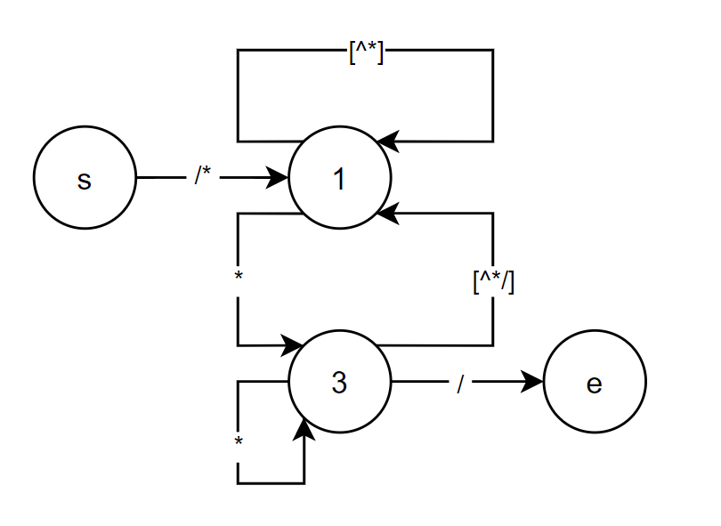
- 经过多步化简得到结果
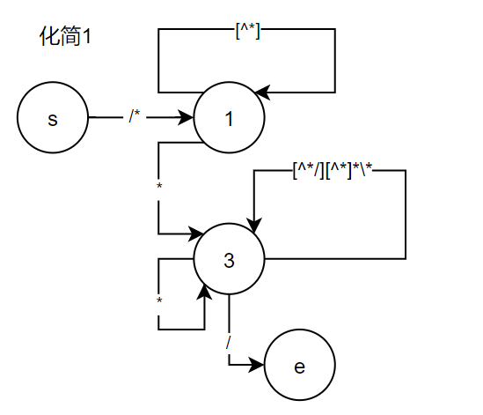
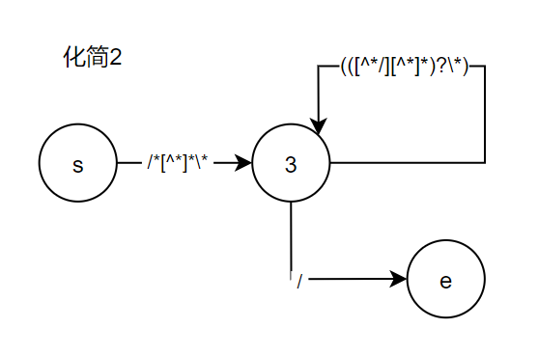
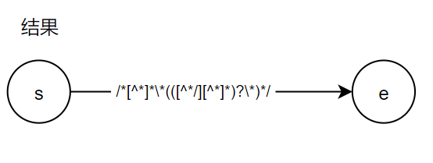
上述的结果还需要对“/”进行转义以满足lex正则的规范，最终结果如下
以下是识别其它各类记号的正则构建
整形：
浮点型（截图分两段，实际上是由“|”链接）
行注释
字符串
错误处理部分
需要对不符合任何模式的错误串作为错误来识别。现有记号分析和识别还存在缺陷，对于类似于数字开头的标识符，如果不设立特定模式进行单独匹配，则会将其判别为一个整形和一个合法的标识符。则使用最长匹配原则和有限匹配原则来拦截不匹配的错误串，如下
其中floatNumer作开头匹配的错误是错误后缀的小数，而后边部分匹配的是不符合任何模式的字符串（以空白、部分分隔符和部分运算符为界）。这条正则表达式位于所有正则表达式之后，当所有其它正则不匹配或是它匹配的记号最长时，它就会被匹配。

需要提到的是，考虑词法分析是在预处理之后，所以没有提供对宏的识别支持。

- 编写词法规则段
在这一段主要对识别出的记号绑定动作。出于统计需要，对于几乎每个的记号都需要将其记号计数变量和总的字符数进行累加。例如对于浮点数有以下语句：
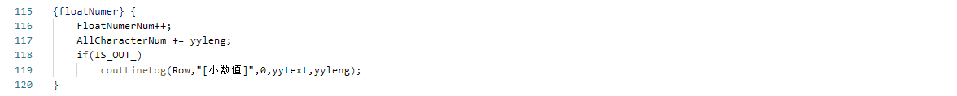
其中FloatNumerNum是浮点数对应的记号计数变量，而AllCharaterNum是总的字符数，yyleng是lex提供的变量，其代表了当前识别出来的记号的总长度（字符数）。下面的if语句是打印语句。

对于代码行数计数，只需要在识别出“\n”时对行计数变量Row进行增加。这里需要提到对于字符串和块注释，换行符可能存在其内部，则需要单独对其遍历。代码如下：
其它部分的定义见源码lex.l文件，这里就不占篇幅了。
需要说明的是，在进行语法分析和词法分析的过程中，两者程序的配合模式可以有两种（lex支持的）：词法分析一遍，将所有记号存储在符号表中（全局数据），然后语法分析程序在读取表中记号进行分析；或是语法分析程序每次需要新的记号时都调用一次词法分析识别出一个符号（这种方法需要语法分析程序include词法分析的源码，即.l生成的.c文件）。
lex中在每个动作中都可以使用return语句来暂停调用，此时读取的字符记号串存储在yytext中，以此实现第二种方式的配合。
本次实验要求“以记号的形式识别、输出每个单词符号”，故没有构建符号表，而只在动作中实现了识别、计数并直接输出结果。如果后续需要与yacc配合，则还需要进一步改进。
- 尽量支持的值得一提的C语言特性
传统C语言不一一说明，这里只提亮点部分：
识别浮点数的各种格式，包括后缀、科学计数法。具体格式参考如下（由于p计数法只有c99支持，这里不做兼容）
1.2 1.2f 1.F .3 1.2e2 .2E+3 1.2e-3l 1.e-33f 1.l

识别整形的各种格式、各种进制，包括后缀、二进制、八进制、十六进制
1 1l 1u 1uL 01234567 0xFEa1 07777ul 0xabFLu 0b1010 0b11UL

识别C语言支持的字符串，普通字符串（带转义符）、换行字符串
"'123'"
"/*\"\&9s\
*/"

- 附加功能
高亮显示（在部分支持ASCII转义控制的控制台才可用）
生成的程序可以使用“-h”参数启用高亮，目前已知的支持高亮的有（windows下的）WSL，VScode，Terminal。效果如下
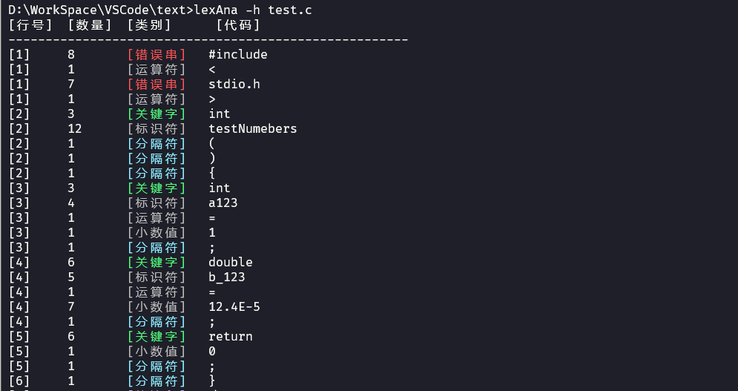
- 项目文档附件

参考资料
[1] lex语法介绍 https://wenku.baidu.com/view/958014e2afaad1f34693daef5ef7ba0d4a736d0e.html

